ИГРА « ПОЛЕ ЧУДЕС» ПО АНГЛИЙСКОМУ ЯЗЫКУ ДЛЯ ОБУЧАЮЩИХСЯ С ОГРАНИЧЕННЫМИ ВОЗМОЖНОСТЯМИ ЗДОРОВЬЯ - ИНСТРУМЕНТ ДОСТИЖЕНИЯ ПРЕДМЕТНЫХ И МЕТАПРЕДМЕТНЫХ РЕЗУЛЬТАТОВ.

Кандидат педагогических наук, учитель английского языка Кузнецова А. В. (ГОУ ТО «Тульская школа для обучающихся с ОВЗ №4»).
Тема игры: «История и традиции Великобритании».
Обучающиеся: 7 – 8 классы

Цели воспитательной работы:
1.вовлечь всех учащихся классов в педагогически организованное пространство – игру, в совместную творческую деятельность;
2. стимулировать инициативу и личностное развитие;
3. сформировать эмоционально – комфортный микроклимат в детском коллективе.
4. прививать интерес к иностранному языку (английскому языку)
Коррекционные задачи:
1.активизация познавательного интереса;
2. развитие внимания, памяти, мышления, воображения, сообразительности;
3. развитие коммуникабельности:
4. формирование лидерских качеств, умений;
5. создание позитивного психологического климата в коллективе.
Оснащение мероприятия:
1.карточки (буквы аалфавита)
2.поднос
3. две шкатулки (для приза за три правильно отгаданные буквы)
4.черный ящик
5.круг «Поле чудес»
6. призы
7. ноутбук
8. проектор
9.английский алфавит каждому игроку
10. записные книжки (листы бумаги)
Участники игры:
I тройка игроков.Фамилия, имя, класс.
II тройка игроков. Фамилия, имя, класс.
III тройка игроков.Фамилия, имя, класс.
До начала игры ведущий (учитель английского языка) рассказывает о правилах игры и поведении зрителей и игроков. На вопросы игры обучающиеся отвечают на английском языке.
Задание для 1 – ой тройки игроков
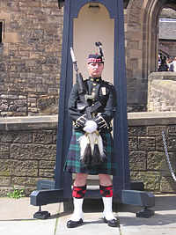
Назовите предмет одежды в Шотландии, который представляет собою кусок ткани, обёрнутый вокруг талии и закреплённый с помощью пряжек и ремешков. Слово из 4 букв.
Исторически он был достаточно длинным, чтобы его можно было закинуть на плечо или укрыться под ним в плохую погоду. Слово это происходит от англо-шотландского слова, означающего «оборачивать одежду вокруг тела».
В свою очередь, шотландское слово происходит от древнескандинавского («складчатый»), пришедшего от викингов, у которых была подобная, но не из тартана, складчатая одежда, является традиционной одеждой шотландских горцев, частью их национальной культуры он стал довольно недавно. Только в конце 19-го века стал прочно ассоциироваться с горцами, а впоследствии был принят равнинными жителями и всей шотландской диаспорой. В отличие от галлов и скандинавов, которые забыли о подобной одежде, другие современные представители — ирландцы, валлийцы, жители острова Мэн — недавно приняли ношение этого предмета одежды. (хоть и в меньшей степени по сравнению с шотландцами). По сути.это представляет собою два куска толстой шерстяной ткани, сшитых вместе. Длина его может лежать в пределах от 4,5 до 9 ярдов (примерно 4,1—8,2 м) шириной 56-60 дюймов (142—151 см), однако наиболее распространённая длина — 6—7 ярдов (5,5—6,5 м). Складки на одной части ткани собирались вручную и закреплялись на поясе при помощи широкого ремня. Другая часть могла быть закинута поверх левого плеча и использовалась в качестве плаща или быть закреплённой на ремне, частично ниспадая с него, или же накрывать плечи и голову при плохой погоде
Ответ: kilt (килт)

( исполняется номер художественной самодеятельности)

Задание для 2 – ой тройки игроков.

Вопрос. Как называется театр Шекспира в Англии? Слово из 5 букв

Шекспировский театр один из самых старых театров на территории Англии.
Расположен театр на южном берегу Темзы. Известность театру, прежде всего, принесли первые постановки на сцене произведений Шекспира. Здание перестраивалось по различным причинам три раза, что и составляет богатую историю театра Шекспира.Начало история театра берет в 1599 году, когда в Лондоне, где всегда с любовью относились к театральному искусству, друг за другом строятся здания публичных театров. Для строительства нового театра были использованы строительные материалы – деревянные конструкции, оставшиеся от другого строения – самого первого публичного театра с логичным названием «Театр».
Когда плата за землю повысилась, разобрали старое здание и перевезли материалы к Темзе, где и возвели новое сооружение – театр Шекспира. Любые театры строились за пределами влияния муниципалитета Лондона, что объяснялось пуританскими взглядами властей.
В эпоху Шекспира произошел переход от любительского театрального искусства к профессиональному.
Братья Бёрбеджи, как и Уильям Шекспир – ведущий драматург в труппе, и еще трое актеров были пайщиками театра.

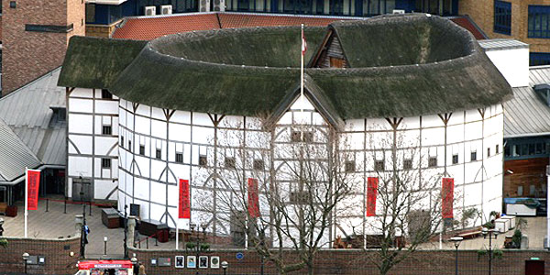
театр Шекспира
Шекспировский театр в Лондоне имел форму восьмигранника. Зрительный зал был типичным: овальная площадка без крыши, огороженная большой стеной. Название театр получил благодаря располагавшейся у входа статуе Атланта, который поддерживал земной шар. Этот шар опоясывала лента со знаменитой до сих пор надписью «Весь мир – театр» (дословный перевод – «Весь мир лицедействует»).Театр Шекспира вмещал от 2 до 3 тысяч зрителей. По внутренней стороне высокой стены располагались ложи для представителей аристократии. Над ними была галерея для зажиточных людей. Остальные располагались вокруг сценической площадки, которая вдавалась в зрительный зал.Сцена представляла невысокий, поднятый примерно на метр помост. На сцене располагался люк, ведущий под сцену, из которого появлялись привидения по ходу действия. На самой сцене очень редко появлялась какая-то мебель и совсем не появлялись декорации. На сцене не предусматривался занавес.Над задней сценой располагался балкон, на котором появлялись персонажи, по пьесе находящиеся в замке. Была своеобразная трибуна на верхней сцене, где также происходили сценические действия.
Ответ: Globe(Глобус)

( исполняется номер художественной самодеятельности)

Задание для 3 – ей тройки игроков.

Вопрос. Что традиционно пьют в 5 часов вечера в Англии? Слово из 3букв
Ответ: tea (чай)

Итак, немного истории. Как же возникла английская чайная церемония?
Считается, что традиция пить послеполуденный чай в пять часов распространилась в середине ХIX века в высшем английском обществе в связи с тем, что обеды, раньше приходившиеся на дневное время, по мере развития и усложнения светских ритуалов, все больше отодвигались на вечернее время.
Теперь было необходимо перекусывать между ланчем и обедом. Часть по внедрению подобных чайных перекусов легенда приписывают Анне, седьмой герцогине Бедфордской, которая якобы первая придумала таким образом утолять голод свой и своих гостей в ожидании обеда. Это был не просто чай, к нему подавали булочки, сэндвичи, холодное мясо, свежие ягоды со сливками, кексы, пирожные.

Традиции английского чаепития.
В Англии чай пили и пьют с молоком. В прогретый чайник насыпают заварку — 1 чайную ложку на стакан воды и еще 1 чайная ложка сверх этого. Чай заваривают кипятком около 5 минут. В прогретые чашки вначале наливают пару ложечек горячего молока, а потом уже и сам чай, непременно через серебряное ситечко. На чайник же надевали тканевый чехол – чтобы чай лучше заварился. Английская чайная церемония отлична тем, что обычно гостями предлагался чай нескольких сортов или смесь чаев, созданная лично хозяином дома.
Главный атрибут английского чаепития — красивый чайный сервиз, предпочтительно серебряный. Самое главное чаепитие в Англии –5 o’clock – которое происходит в пять часов вечера. В это время за столом в старой Англии собиралась вся семья и, в качестве гостей, старые друзья или подруги.

Что такое "5 o'clock" для англичан сегодня?
Сегодня принято говорить о том, что царство чая в Англии подошло к концу. Ссылаются при этом на снижение качества чая, на массовое предпочтение пакетиков настоящей заварке, на популярность кофе, особенно среди молодежи.
Главное же сохранилось. Чаепитие, как и прежде, представляет собой определенное действо. По-прежнему живы важнейшие принципы чаепития: чай надо пить с молоком, лучше всего из фарфоровой чашки, обстановка чаепития важнее состава содержания, то есть качества еды и чая, наконец, чай не терпит спешки и очень любит дружескую беседу.
Сохраняются и чувства, испытываемые к этому напитку. После работы, долгой дороги, утомительной экскурсии или похода по магазинам англичане выпивают "оживляющую"- (reviving) или «освежающую» (refreshing) , в зависимости от степени усталости, чашку чая. Обнаружив в чайной настоящую заварку в чайнике, они восклицают: «О, это так нетипично!» И сияют от радости. В Англии, даже в самом дешевом заведении, вам никогда не подадут чай в бумажном стаканчике, это просто кощунство (единственное исключение, если вы берете чай «на вынос»). Многое сегодня делается и для возрождения старых традиций.
Сегодня даже в Лондоне сохранились свои чайные традиции, хотя и, вполне в духе этого места, в очень светском и дорогом виде. Шикарные отели, которые обыватель может увидеть в обычной жизни только в кинофильмах про аристократическую жизнь, предлагают сегодня всем желающим послеполуденный чай. Это целое действо, событие, к которому надо заранее готовиться, во многих местах заказывать задолго столик и приходить только очень строго одетыми, что предполагает пиджак и галстук у мужчин. Каждое место предлагает свою обстановку — от уютно-классической, с мягкими диванами, камином и свечами, до стиля модерн с танцами. Во многих местах играют пианисты, и мягкая спокойная музыка сопровождается легким звоном ложечек в изысканных чашках.
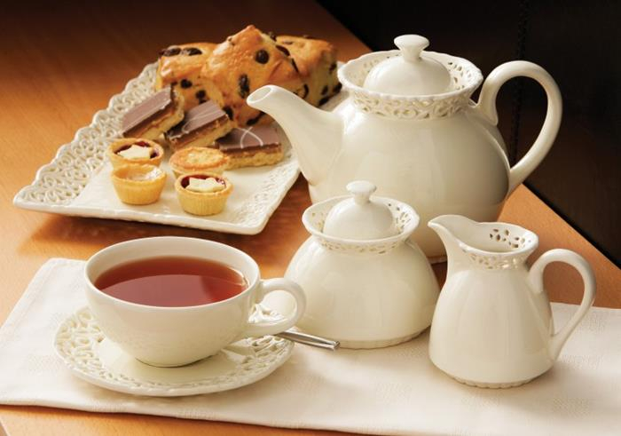
(рекламная пауза)

Финал.

Задание: Во что традиционно кладут подарки на Новый год в Англии? Слово из 8 букв.
Ответ: stocking (чулок)

Традиция класть подарки в носок или чулок пришла к нам с тех времен, когда жил один епископ. Звали его Никола. Он прошел в жизни тяжелые испытания, рано остался без родителей и получил в наследство большое состояние. Епископом Никола стал, когда окончил церковную школу. Этот человек очень любил людей и сопереживал им. Однажды Никола узнал об одном разорившемся богаче, который, пытаясь поправить свои дела, решил выдать замуж трёх дочерей против их воли. Конечно же, благородный епископ пожалел их. Старшей и средней дочерям он вбросил в окно мешочек с золотыми монетами. Их отец, увидев, что денег теперь достаточно, выдал их за любимых мужчин. Перед свадьбой младшей дочери ее отец решил узнать о своем помощнике и благодетеле. Он затаился и ждал ночью визита таинственного незнакомца. Однако Никола заметил это и бросил монеты прямо в дымоход. Совершенно случайно на камине в это время сушились носки и деньги угодили прямо в них. Так вышло, что отец трёх дочерей все же заметил и узнал Николу. С тех пор епископ стал покровителем бедных, а традиция класть подарки в носки постепенно распространилась по всему миру.
Литература:
Интернет ресурсы:
http://englishgid.ru/jiznvanglii/obraz-jizni/tradiciianglii.html
http://englishsecrets.ru/english_obsory/obzor-videokursa-anglijskogo-yazyka-i-kultury-angliya-i-anglichanebonusy.html

